**Об утверждении границ зон охраны, режимов использования земель**

**и требований к градостроительным регламентам в границах зон охраны объекта культурного наследия регионального значения «Бюст Героя Советского Союза Д.И. Белокопытова», расположенного по адресу: Белгородская область, Корочанский район, с. Короткое, ул. Елаговка**

В целях обеспечения сохранности историко-культурного наследия Белгородской области, в соответствии с Федеральным законом от 25 июня   
2002 года № 73-ФЗ «Об объектах культурного наследия (памятниках истории   
и культуры) народов Российской Федерации», постановлением Правительства Российской Федерации от 12 сентября 2015 года № 972 «Об утверждении Положения о зонах охраны объектов культурного наследия (памятников истории   
и культуры) народов Российской Федерации и о признании утратившими силу отдельных положений нормативных правовых актов Правительства Российской Федерации», законом Белгородской области от 13 ноября 2003 года № 97   
«Об объектах культурного наследия (памятниках истории и культуры) Белгородской области» Правительство Белгородской области   
**п о с т а н о в л я е т:**

1. Утвердить границы зон охраны, режимы использования земель   
и требования к градостроительным регламентам в границах зон охраны объекта культурного наследия регионального значения «Бюст Героя Советского Союза Д.И. Белокопытова», расположенного по адресу: Белгородская область, Корочанский район, с. Короткое, ул. Елаговка (прилагается).

2. Возмещение убытков, причиненных в связи с установлением границ зон охраны объекта культурного наследия, утвержденного в пункте 1  настоящего постановления, осуществляется в соответствии с пунктами 8 и 9 статьи 57.1 Земельного кодекса Российской Федерации в сроки, установленные статьей 57.1 Земельного кодекса Российской Федерации.

3. Рекомендовать администрации муниципального района «Корочанский район» Белгородской области (Нестеров Н.В.) отобразить границы зон охраны, режимы использования земель и требования к градостроительным регламентам   
в границах зон охраны объекта культурного наследия в генеральном плане муниципального района «Корочанский район» Белгородской области, правилах землепользования   
и застройки муниципального района «Корочанский район» Белгородской области  
и документации по планировке территорий, а также включить в информационную систему обеспечения градостроительной деятельности муниципального района «Корочанский район» Белгородской области.

4. Контроль за исполнением постановления возложить на заместителя Губернатора Белгородской области – министра образования Белгородской области Милёхина А.В.

5. Настоящее постановление вступает в силу со дня его официального опубликования.

Информацию об исполнении постановления представить   
к 17 апреля 2026 года.

|  |  |
| --- | --- |
| **Губернатор**  **Белгородской области** | **В.В. Гладков** |

|  |  |
| --- | --- |
|  | **Приложение**  **УТВЕРЖДЕНЫ**  **постановлением Правительства**  **Белгородской области**  **от «_____»____________2024 г.**  **№_________** |

**Границы зон охраны, режимы использования земель и требования   
к градостроительным регламентам в границах зон охраны объекта культурного наследия регионального значения «Бюст Героя Советского Союза Д.И. Белокопытова», расположенного по адресу: Белгородская область, Корочанский район, с. Короткое, ул. Елаговка**

**1. Охранная зона объекта культурного наследия**

Для объекта культурного наследия устанавливается охранная зона (далее – ОЗ), состоящая из одного участка.

**1.1. Координаты поворотных точек границы участка ОЗ**

| **№ поворотной точки** | **Координаты точек в системе координат МСК-31, м** | |
| --- | --- | --- |
| **Х** | **Y** |
| Внешняя граница | | |
| 1 | 427630.04 | 2165263.01 |
| 2 | 427621.64 | 2165342.37 |
| 3 | 427578.16 | 2165340.40 |
| 4 | 427557.89 | 2165338.70 |
| 5 | 427552.72 | 2165316.52 |
| 6 | 427551.99 | 2165251.89 |
| 1 | 427630.04 | 2165263.01 |
| Внутренняя граница | | |
| 7 | 427578.54 | 2165292.15 |
| 8 | 427578.38 | 2165295.38 |
| 9 | 427572.62 | 2165294.86 |
| 10 | 427572.90 | 2165291.63 |
| 7 | 427578.54 | 2165292.15 |

**1.2. Режим использования земель и требования к градостроительным регламентам в границах участка ОЗ**

Разрешается:

- хозяйственная деятельность, направленная на сохранение, использование   
и популяризацию объекта культурного наследия;

- размещение памятных знаков, информационных стендов и иной историко-культурной информации, мемориальной скульптуры, кенотафов;

- благоустройство и озеленение территории:

устройство новых, ремонт и реконструкция существующих пешеходных дорожек с использованием в покрытии пешеходных площадок, тротуаров традиционных (камень, гранит, гравийная смесь) или имитирующих натуральные материалов;

размещение малых архитектурных форм (скамеек, урн и иных сооружений), отдельно стоящего оборудования освещения, отвечающих характеристикам исторической среды;

устройство пандусов и других приспособлений, обеспечивающих передвижение маломобильных групп населения;

озеленение территории и размещение элементов озеленения,   
не препятствующих визуальному восприятию объекта культурного наследия;

упорядочение зеленых насаждений с санитарной вырубкой и посадкой ценных пород деревьев;

работы по уходу за произрастающими на территории зелеными насаждениями;

работы по содержанию и уборке территории, в том числе уборка отходов   
от санитарной вырубки;

- установка оборудования освещения, отвечающего характеристикам историко-градостроительной и природной среды;

- размещение временных элементов информационно-декоративного оформления событийного характера, включая праздничное оформление, а также временных строительных ограждающих конструкций;

- капитальный ремонт и реконструкция существующих объектов инженерной инфраструктуры при условии обеспечения сохранности объекта культурного наследия при проведении указанных работ;

- проведение мероприятий, направленных на обеспечение пожарной   
и экологической безопасности;

- строительство (прокладка), капитальный ремонт и реконструкция инженерных коммуникаций подземным способом с восстановлением нарушенных поверхностей.

Запрещается:

- строительство объектов капитального строительства и некапитальных строений, за исключением применения специальных мер, направленных   
на сохранение и восстановление (регенерацию) историко-градостроительной   
и (или) природной среды объекта культурного наследия (восстановление, воссоздание, восполнение частично или полностью утраченных элементов   
и (или) характеристик историко-градостроительной и (или) природной среды);

- размещение взрывопожароопасных объектов, объектов с динамическим воздействием;

- использование строительных технологий, создающих динамические нагрузки и оказывающих негативное воздействие на объект культурного наследия;

- возведение временных построек, киосков, навесов, нестационарных торговых объектов;

- установка рекламных конструкций, щитов, баннеров, растяжек в зоне видимости объекта культурного наследия;

- прокладка инженерных коммуникаций (теплотрасс, газопровода, электрокабеля и т.д.) наземным и надземным способами;

- устройство глухих ограждений;

- высадка кустарниковой и древесной растительности, закрывающей обзор объекта культурного наследия;

- размещение свалок мусора, снега;

- установка оборудования линейных объектов, вышек сотовой связи;

- размещение автопарковок, автостоянок.

**2. Схема границ зон охраны объекта культурного наследия регионального значения «Бюст Героя Советского Союза Д.И. Белокопытова», расположенного по адресу: Белгородская область, Корочанский район,   
с. Короткое, ул. Елаговка**

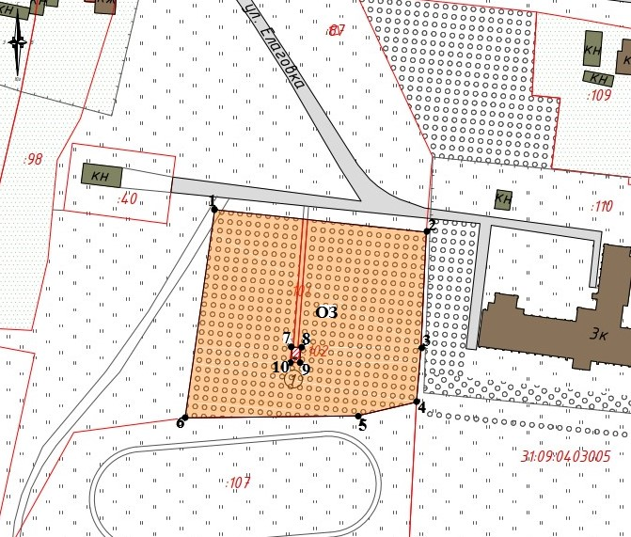

**Условные обозначения**

|  |  |
| --- | --- |
|  | Объект культурного наследия |
|  | Границы территории объекта культурного наследия |
|  | Охранная зона объекта культурного наследия (ОЗ) |
|  | Поворотные точки границ зон охраны объекта культурного наследия |

|  |  |
| --- | --- |
| **Начальник управления государственной охраны объектов культурного наследия**  **Белгородской области** | **А.С. Чернявский** |